**新增文件为**

**slide.min.js**

**appStyle.css**

其他文件在电子商铺页面引用过，可以沿用引用的路径，不需要重复添加文件

1.点击上传图片可以选择文件，预览，预览过程出现保存或者取消按钮，右侧手机预览状态的logo改变。

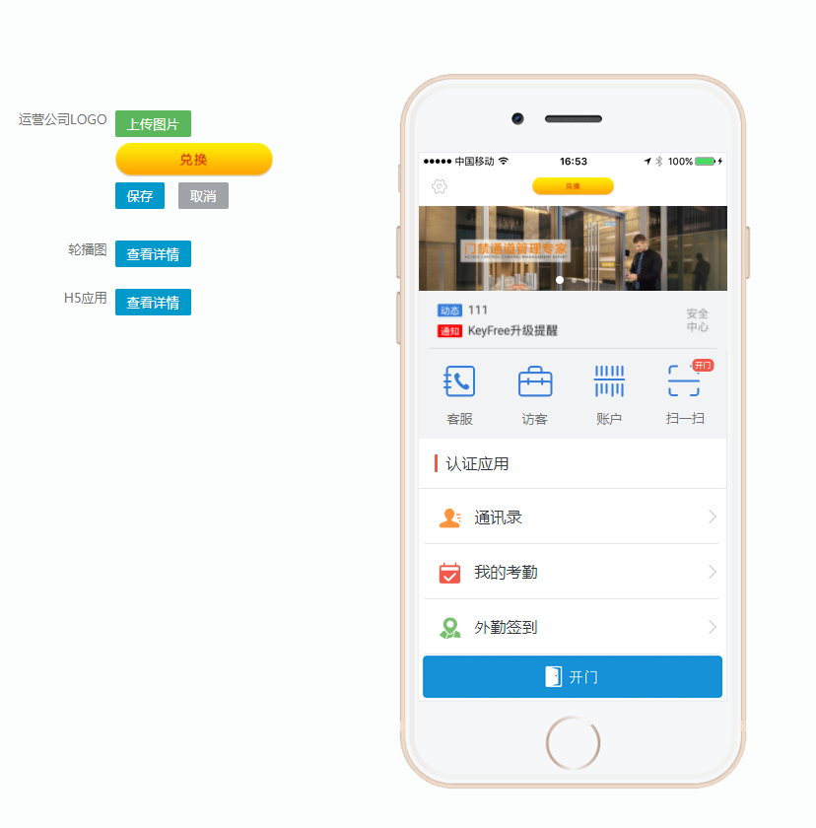

1. 轮播图编辑后，修改banner中li标签下的img src路径即可

$("#slider img").eq(0).attr("src","images/topnews.png")

1. 修改中间四个模块名称和图标

$(function(){

$("#sortable2 li").eq(0).find("span").addClass("wdkq")

$("#sortable2 li").eq(0).find("div.left").text("我的考勤")

})

1. 修改下面H5图标和名称

$(function(){

$("#sortable3 li").eq(0).find("span").addClass("wdkq")

$("#sortable3 li").eq(0).find("div.left").text("我的考勤")

})